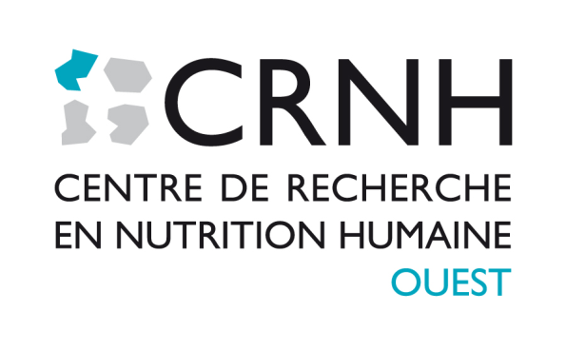

ASSEMBLÉE GÉNÉRALE
PRÉSIDENT
David VAL-LAILLET

Gestion/Comptabilité
Cellule d’Appui aux Réseaux et Associations
Maison de la Recherche

Annaïg BOULIGAND

Conseil des directeurs des 4 CRNHs (Scientific Board)

Comité Scientifique
- Conseil scientifique du CRNH Ouest
  - Président : David JACOBI
  - Membre : Patricia PARNET
  - Membre :Delphine MITANCHEZ
  - Membre : Cédric LE MAY
  - Membre Olivier LOREAL
  - Un représentant du CODIR

- Animateurs/correspondant d’axe
Axe 1 : Delphine Mitanchez Mokhtari et Clair-Yves BOQUIEN, Arnaud DeLUCA
Axe 2 : Hélène BOUDIN, Justine MARCHIX et David VAL-LAILLET
Axe 3 : Khadija OUGUERRAM, David JACOBI Caroline GOUPILLE
Axe 4 : Marie BODINIER et Martine MORISSET
Axe 5 : Marine FRIANT-PERROT

- 14 directeurs d’unités non représentés parmi les animateurs des 4 axes ou responsables d’unités ou représentant d’unité proposés par le comité de direction

CODIR
DIRECTEUR
Samy HADJADJ
DIRECTEURS ADJOINTS
Clair-Yves BOQUIEN
Gaëlle BOUDRY
Animation/ gestion de projet
Pierre-E. SADO

Site Internet
Pierre-E. SADO et Bertrand KAEFFER

m.shark
PLATEFORME SPECTROMETRIE DE MASSE
UMS BIOCORE
Responsable Scientifique
Samy HADJADJ

Responsable technique
Mikaël CROYAL
Ingénieurs (IE, IR), techniciens, doctorant

CENTRE D’INVESTIGATION CLINIQUE
Médecins coordinateurs
CIC IMAD Gastro-Nutrition : Arnaud BOURREILLE & Emilie DUCHALAIS
CIC Mère-Enfant : Jean-Christophe ROZE
CIC Cardio-Endocrino-Nutrition : Patricia LEMARCHAND

